


BỘ CÔNG THƯƠNG

TRƯỜNG ĐẠI HỌC CÔNG NGHIỆP TP. HCM

KHOA HỌC CÔNG NGHỆ ĐIỆN TỬ

BÁO CÁO
VI ĐIỀU KHIỂN VÀ ỨNG DỤNG

BÀI 6 :
BÁO CÁO THÍ NGHIỆM BUỔI 6 :
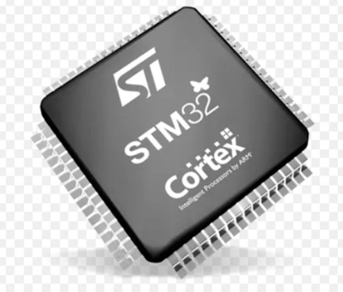

GIẢNG VIÊN HƯỚNG DẪN : PHẠM QUANG TRÍ
Thành phố Hồ Chí Minh, tháng 09, năm 2023

SINH VIÊN THỤC HIỆN : Hứa Mạnh Trường - 21069461
: Đoàn Mạnh Tú - 21007261
: Bùi Trí Pháp -21073731

PHỤ LỤC
- Các yêu cầu của bài thực hành số 6 :
Yêu cầu 1 : Trong quyển báo cáo, dựa vào yêu cầu của bài tập đã chọn, phải vẽ sơ đồ nguyên lý kết nối phần cứng của toàn bộ hệ thống sử dụng vi điều khiển STM32
Yêu cầu 2 : Trong quyển báo cáo, trình bày rõ ràng lưu đồ giải thuật và sử dụng vi điều khiển STM32

Yêu cầu 3 : Nạp chương trình vào kit thí nghiệm STM32 và thực hiện cho chạy thử trên phần cứng trong phòng thực hành. Quay video clip minh chứng kết quả thực hiện, tải lên Youtube duy nhất 1 video clip (trường hợp minh chứng có nhiều video clip nhỏ thì sinh viên phải tự ghép lại thành 1 video clip tổng hợp ) và ghi liên kết và báo cáo.

Yêu cầu 4: Trong video clip phải có:
Thuyết minh mô tả quá trình thao tác thí nghiệm.
Trình bày kết nối dây giữa STM32 với các ngoại vi.
Trình bày chức năng từng dòng lệnh C trong mã nguồn của chương trình điều khiển do người sử dụng bổ sung vào.
Trình bày và nhận xét về kết quả thí nghiệm.
***
1. Phải trình bày chi tiết quá trình mình làm thí nghiệm trên lớp như thế nào cho bài, thực hiện thế nào, chuẩn bị những gì cần,...
2. Phải trình bày cách thức kết nối từng dây giữa STM32 và modul dựa trên phần cứng đã ráp tại phòng, không dùng sơ đồ để giải thích
3. Phải giải thích ý nghĩa, chức năng của từng dòng (thiếu 1 dòng cũng bị trừ cho đến khi bị -2 điểm sẽ dừng). Chức năng nghĩa là nó dùng để làm gì, tại sao phải có nó chứ không phải nói lệnh đó là lệnh gì
4. Cuối cùng phải nhận xét là bài mình chạy thế nào so với yêu cầu bài tập
*******************************************************
BÁO CÁO THÍ NGHIỆM BUỔI 6
BÀI TẬP MỨC ĐỘ 3 :
Viết chương trình cho STM32 sử dụng duy nhất một mô-đun ADC để đọc giá trị điện áp của hai biến trở(0 -3.3V) và cảm biến nhiệt độ tích hợp bên trong vi điều khiển ARM, sau đó chuyển đổi giá trị ADC này sang giá trị điện áp và gửi đến máy tính thông qua giao thức UART để hiển thị trên phần mềm Terminal bất kỳ. Nội dung hiển thị phải tường minh để người dùng dễ dàng hiểu được. Bắt buộc mỗi nhóm phải cấu hình Sample time cho hai kênh ADC gắn biến trở theo bảng thông số sau :

=> Nhóm 2 : Rank1 : 13.5 Cys; Rank2 : 28.5Cys
*******************************************************

BÁO CÁO KẾT QUẢ THỰC HÀNH
Yêu cầu 1: Dựa vào yêu cầu của bài tập đã chọn, vẽ sơ đồ nguyên lý kết nối phần cứng tối thiểu của toàn hệ thống điều khiển dùng STM32
- Sơ đồ nguyên lý kết nối phần cứng tối thiểu của toàn hệ thống điều khiển
dùng STM32F103RCT6

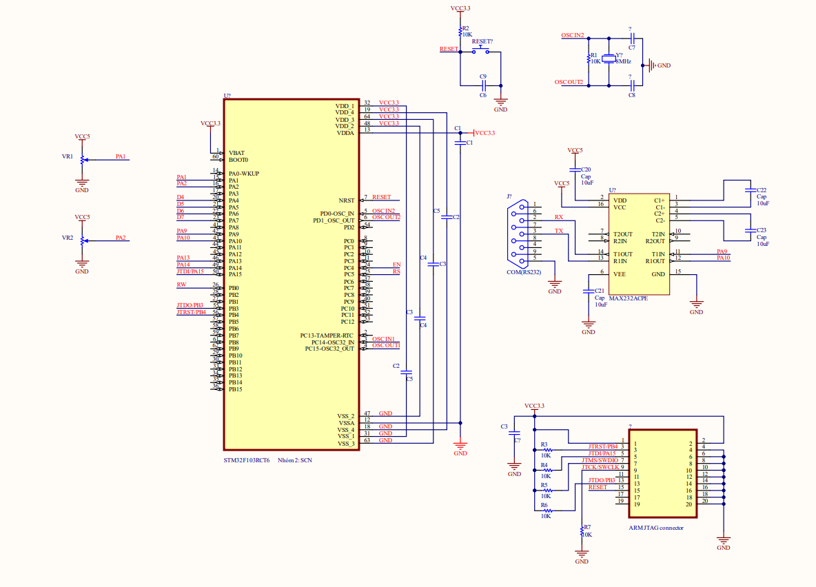
Giải thích Delay:
HCLK = 72MHz => 1us -> 72 lần
- Tần số HCLK (AHB bus clock) thường là tần số của bộ xung hệ thống (System Clock)
Nhóm 2 : rank 1 : 13.5 cys , rank 2 : 28.5 cycles
Tconv (rank1) = Sampling + 12.5 cycles = 13.5 cycles + 12.5cycles = 26 cycles
=> Thời gian thực hiện 26 cycle = 26/f (ADC) = 26/12 = 2.16us
Tconv (rank2) = Sampling + 12.5 cycles = 28.5 cycles + 12.5 cycles = 40 cycles
=> Thời gian thực hiện 40 cycle = 40/f (ADC) = 40/12 = 3.3us
Ta có :
1us 72 lần
Rank 1 : 2.16us 156 lần ( xấp xỉ )
Rank 2 : 3.3us 240 lần

Mà thời gian thực hiện sẽ tương đương 4 ~ 7 lần chu kỳ lệnh
=> Rank 1 : lần / 6 = 26 vòng lặp
=> Rank 2 : 240 lần / 6 = 40 vòng lặp
Công thức tính vol : voltage = (ADC value[x] * 3.37 volts) / 4095.
+ adc_value[x]: Giá trị ADC của kênh x
- + Điện áp cung cấp cho ADC : lý thuyết : 3.3V
: thực tế trên máy tính đo được : 3.37V
+ Số lượng giá trị ADC : 4095
Công thức tính nhiệt độ : temperature = ((1.43 volts - voltage) / (0.0043 volts))
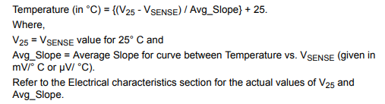
Yêu cầu 2: Trong báo cáo trình bày rõ và chi tiết lưu đồ lưu đồ giải thuật và mã nguồn của chương trình

LƯU ĐỒ GIẢI THUẬT :
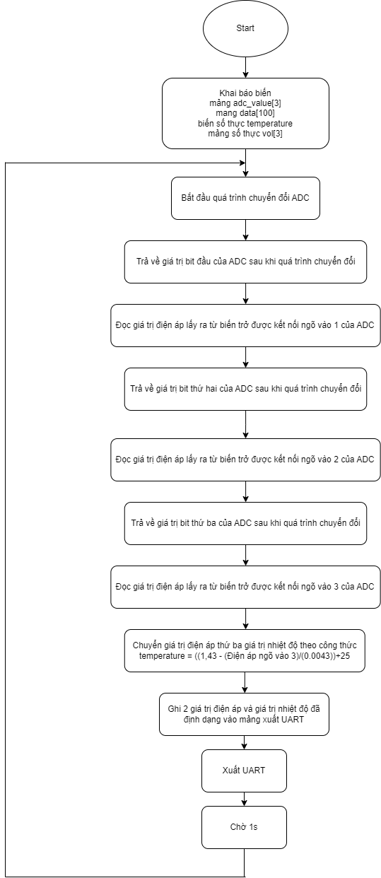
*Chương trình chính :
*MÃ NGUỒN :
/* USER CODE BEGIN PV */
uint32_t adc_value[3];
uint8_t data[100];
float temperature;
float vol[3];
/* USER CODE END PV */
/* USER CODE BEGIN WHILE */
while (1)
{
/* USER CODE END WHILE */

/* USER CODE BEGIN 3 */
HAL_ADC_Start(&hadc1);

for(uint8_t i = 0 ; i < 16; i++)
{
asm("NOP");
}
adc_value[0]= HAL_ADC_GetValue(&hadc1);

for(uint8_t i = 0 ; i < 48; i++)
{
asm("NOP");
}
adc_value[1]= HAL_ADC_GetValue(&hadc1);
for(uint8_t i = 0 ; i < 150; i++)
{
asm("NOP");
}
adc_value[2]= HAL_ADC_GetValue(&hadc1);
vol[0]= adc_value[0]*3.37/4095;
vol[1]= adc_value[1]*3.37/4095;
vol[2] = adc_value[2] * 3.37 / 4095;
temperature = ((1.43 - vol[2]) / (0.0043)) + 25;
sprintf(&data[0],"V Bien tro 1 = %4.2f V | V Bien tro 2 = %4.2f V |nhiet do = %4.2f C\r\n " , vol[0], vol[1], temperature);
HAL_UART_Transmit(&huart1, &data[0], sizeof(data),10);
HAL_Delay(1000);
}

/* USER CODE END 3 */
}
Yêu cầu 3 :
Link youtube :
https://youtu.be/3xYIgMsIXRs

